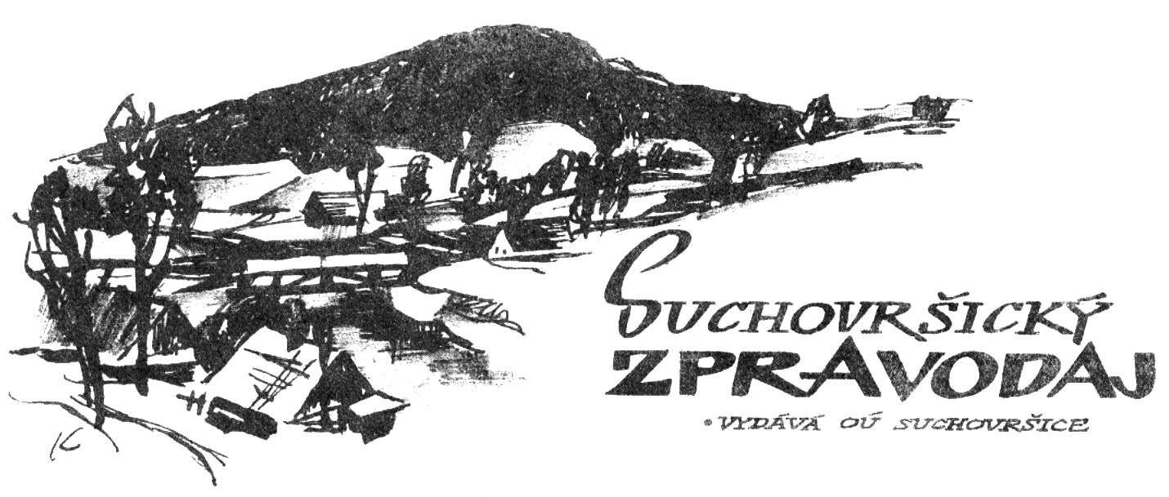

SLOUPEK STAROSTKY
Končící akce a plánované akce pro rok 2021
Proběhla kontrola projektu „Lesní park Suchovršice – Lhotka“ na základě žádosti o proplacení nákladů. Náklady projektu ve výši 100% by měly být nejpozději do 2 měsíců proplaceny.
Je vybrán realizátor akce pro výstavbu chodníků ve směru na Úpici. Akce by měla začít na přelomu března a dubna 2021. Jedná se o chodník po levé straně silnice od továrny k domu čp. 500 ve směru na Úpici a chodník od mostu proti továrně na zastávku autobusů. Přebytečným sypkým materiálem ze stavby se bude zavážet dolík mezi silnicí a řekou po zbourané chalupě s če. 91. Na realizaci bude dohlížet pan Ladislav Myška.
Pro letošní rok obec podala dvě žádosti o dotace. Jednu jsme podali u MMR na opravu místních komunikací. Protože pro letošní rok je předpoklad financování těchto akcí ve výši 80% dotace z celkových nákladů, je velmi velká poptávka po dotacích v tomto programu. Jen v Královéhradeckém kraji žádají obce o 170 milionů korun na akce v hodnotě téměř 240 milionů korun. O dotace žádají obce ze všech krajů v ČR. Naše obec připravila žádost o dotaci převyšující náklady 4 miliony korun na 2 cesty. Jednou z nich je místní komunikace na Lhotkách zhruba od hranice lesa k domu čp.8. Druhou žádost jsme podali u Královéhradeckého kraje v POV na opravu domu čp. 124. Žádali jsme finanční prostředky na dva roky na opravu střechy v prvním roce a rekonstrukci kuchyně v roce druhém a další drobnější úpravy např. ve sklepě nebo garáži. Drobnější akce provedeme i bez obdržení dotace.
Případné ostatní akce jsou závislé na finančních možnostech obce a nejen na nich.
Lenka Hozová

OZNAMUJEME,

PŘIPOMÍNÁME
Obecní úřad Suchovršice:
úřední hodiny:
Po 8.00 – 11.30 a 12.30 – 17.00 hodin
St 8.00 – 11.30 a 12.30 – 17.00 hodin
Kontakt:
tel. do kanceláře 499 781 569,
starostka
mobil: 724 180 520
e-mail: starosta@suchovrsice.cz
účetní
e-mail: ucetni@suchovrsice.cz
Starostka může ověřovat pravost podpisů a listin,
v provozu je zde terminál Czech point.

Platba poplatků
- za prvního psa 150 Kč,
- za každého dalšího psa 200 Kč,
- za svoz a likvidaci domovního odpadu – ročně 550 Kč/os.,
- splatné do 30. 4. 2021
Poplatek se platí na účet správce poplatku obce Suchovršice:
hotově na obecním úřadě
převodem na účet: 25321601/0100 vedený u KB v Trutnově. Variabilním symbolem každého poplatníka je číslo popisné nebo evidenční.

Opakovaně důrazně upozorňujeme, že na obecních cestách a prostranstvích je pohyb psů povolen pouze na vodítku. Nerespektování tohoto nařízení bude pokutováno.

POJÍZDNÉ PRODEJNY
Pekař
Již rok každé pondělí a středu zhruba v 8.05 hodin dopoledne k nám zajíždí na parkoviště ve středu obce pojízdná prodejna s pečivem.

Masna
Každé úterý zhruba v 12.30 hodin k nám zajíždí pojízdní prodejna s masem a uzeninami.

Ovoce a zelenina
Každé třetí úterý zhruba v 11.30 hodin dopoledne k nám zajíždí pojízdní prodejna z Dolan s jablky, zeleninou a bramborami, dle sezónní nabídky.
Informace o termínu prodeje jablek a brambor jsou zasílány hromadnými SMS na základě podepsaného souhlasu se zasíláním SMS.

Pošta
Každou středu od 9.15 do 9.45 hodin zajíždí do naší obce mobilní pošta. Dopisy, balíčky, platba složenek, SIPO, prodej časopisů… Mobilní pošta nemá terminál pro sázkové hry, neprodává losy.

PRODEJ VYNESENÝCH
A ROČNÍCH SLEPIC 2021

.DOVOZ ZDARMA AŽ NA VAŠI ADRESU!!!.

Nabízíme slepice z halového chovu:

Klasické vynesené slepice (stáří maximálně 75 týdnů)
Roční slepice ve snášce (stáří maximálně 50 týdnů)

Cena od 75Kč/ks dle množství,
včetně dopravy až k Vám domů

www.vynesene-slepice.cz

e-mail: vynesene-slepice@email.cz

tel.: 704 048 209

SBĚR VELKOOBJEMOVÉHO ODPADU
Kontejnery na velkoobjemový odpad budou rozmístěny
od pátku 9. 4. 2021 do neděle 11. 4. 2021
na obvyklých místech:
- Lhotka (u autobusové zastávky),
- pod Kopcem,
- parkoviště,
- na regulaci v dolní části obce.

Do velkoobjemového odpadu nepatří směsný komunální odpad, stavební a nebezpečný odpad. Do velkoobjemového odpadu taktéž nepatří staré železo a jiné kovy (disky, …).

SVOZ NEBEZPEČNÉHO ODPADU
Svoz nebezpečného odpadu proběhne v sobotu dne 10. 4. 2021 na těchto místech:
10.30 hod. Lhotka (naproti čp. 126 - Benkovi)
10.40 hod. pod Kopcem (u sjezdu od dřevěného mostu na silnici)
10.50 hod. na parkovišti (ve středu obce)
11.00 hod. u továrny
Pozor! V závislosti na množství odevzdávaného odpadu se uvedené časy sběru mohou o několik minut posunout.
Žádáme všechny občany, aby se s nebezpečným odpadem dostavili na místo až v uvedenou dobu sběru!
Do nebezpečného odpadu patří:
zářivky, léky, plechovky od barev či jiných chemikálií, vyřazené elektrospotřebiče obsahující nebezpečné látky (lednice, televizory, monitory od PC,…), baterie apod.

V sobotu 17. dubna 2021 během dopoledne bude u nás
„ŽELEZNÁ NEDĚLE“.
Železo přichystejte na obvyklá místa v pátek odpoledne nebo v sobotu brzy ráno.
Pokud to nezvládnete sami, hasiči vám s vynesením těžkých věcí v sobotu pomohou.

Třídění odpadu:

Kam patří plechovky a víčka od jogurtů?
Kelímek od jogurtu míří do plastového odpadu, to je zřejmé, ale kam vyhodit víčko? Nebo třeba hliníkový alobal od čokolády? A plechovky od piva, které se vám doma nahromadily po zahradní grilovačce?

zdroj obrázku: ekoricany.org
Jedno pořekadlo říká, že nejekologičtější je takový odpad, který nevznikne. A o hliníkovém odpadu to platí dvojnásob. Jenže je léto a během prázdnin si chcete užívat víc než kdy jindy a možná že vaše oblíbená pochoutka není k dostání v jiném než hliníkovém obalu. To se potom hliníkový odpad hromadí: plechovky od nápojů, obaly od sladkostí, mastný alobal z grilování. Takže kam s ním?
Obsah článku
- Problematický hliníkový odpad
  - Sběrné dvory
  - Sběrné nádoby
- Je to opravdu hliník?

Problematický hliníkový odpad
S hliníkovým odpadem to není tak snadné jako například s plastem nebo papírem, který jednou za čas vynesete do barevného kontejneru. Obce jsou sice od roku 2015 povinné umožnit obyvatelům separované třídění kovů, včetně hliníku, ale jak se s tímto nařízením vyrovnávají je už jen na nich. V podstatě máte dvě hlavní možnosti.

Sběrné dvory
Hliníkový odpad, jako jsou zmiňovaná víčka od jogurtů nebo plechovky od piva, můžete jednou za čas dovézt do sběrného dvora. Ano, je pravda, že takové třídění je časově náročnější. Máte ale jistotu, že hliník bude znovu zpracován a recyklován. Takový postup je smysluplný, pokud se vám doma nahromadí větší množství hliníkového odpadu.

Sběrné nádoby
Na některých místech, například na vlakových nádražích, jsou umístěné speciální boxy na hliník. Pokud vlakem cestujete, můžete využít i tuto možnost. Podobných specializovaných míst, kde můžete hliníkový odpad vyhodit, přibývá.

Je to opravdu hliník?
Poznat hliníkový odpad nemusí být vždy jednoduché. Někdy obalový průmysl používá hliníkové obaly v kombinaci s jinými materiály nebo se obal pouze tváří, že je hliníkový, což se týká například víček od jogurtů. Jak tedy hliník poznáte od jiného kovu nebo materiálu?
- Ač je hliník kov, nereaguje na magnet. Pokud si nejste jisti, vezměte si k ruce tuto jednoduchou pomůcku.
- Hliník je měkký, snadno ho zmačkáte. Třeba z hliníkového víčka od jogurtu uděláte klidně malou kuličku. Plast má naopak tendenci vracet se do původního stavu.
- Hliníkové obaly lze také snadno trhat a poničit.

Pneumatiky - Kam s nimi?
17. 02. 2020
sdílet článek na facebooku sdílet na twitteru
Starých pneumatik si můžeme všimnout všude okolo nás. V přírodě, na polích, u silnic...
V lepším případě tam leží jedna, v tom horším je jich celá hromada. Jen v loňském roce jich dobrovolníci během akce Ukliďme svět, ukliďme Česko posbírali okolo 18 tisíc. Pokud je totiž nikdo neodklidí, budou na svém místě nerušeně ležet ještě stovky let. Existuje však lepší způsob, jak se starých pneumatik zbavit...
Pneumatiky lze bezplatně odevzdat v nejbližším autoservisu, pneuservisu či jiném místě prodeje pneumatik bez ohledu na to, kde jste předtím danou pneumatiku koupili. Za likvidaci pneumatiky už jste totiž zaplatili při jejím nákupu. A toho by bylo škoda nevyužít. S vyhledáním nejbližšího místa pro odevzdání pneumatik Vám pomůže aplikace Kam s ním?. Najdete v ní mapu všech 4759 míst, která v České republice staré pneumatiky přebírají.
"Za černými skládkami pneumatik většinou není zlý úmysl, ale hlavně neznalost. Mnoho řidičů totiž stále neví o místech, kde mohou gumy zdarma odevzdat. Vyhodit pneumatiku v lese je přitom paradoxně složitější, než ji předat k recyklaci třeba při cestě do práce," vysvětluje původ černých skládek ředitel e-shopu Pneumatiky.cz Vojtěch Schwangmaier.

Zpětný odběr
Jak je možné, že jste za likvidaci pneumatiky už zaplatili? Pneumatiky jsou od roku 2016 součástí zpětného odběru podle zákona o odpadech (185/2001 Sb. §38). Jejich výrobci a prodejci je proto od Vás musí bezplatně převzít. Každý odběratel je od roku 2020 povinen vybrat 65 % pneumatik, které v daném roce uvede na trh. Jediný případ, kdy je může odběratel odmítnout, je pokud již dosáhl hranice 100 % vysbíraných pneumatik. To ovšem není moc pravděpodobné.
Nejvíce výrobců a prodejců pneumatik v České republice sdružuje neziskový kolektivní systém ELTMA. Jen v rámci tohoto systému se v roce 2018 vysbíralo více než 47 000 tun pneumatik, což mezi jeho členy znamená průměrnou úroveň 80 % zpětného odběru.

Sběrný dvůr je už nevezme
Pozor! Možná jste z dřívějška zvyklí odvážet staré pneumatiky na sběrný dvůr. To už dnes neplatí a pneumatiky na sběrném dvoře nemusí přijmout, nebo mohou chtít za jejich odevzdání zaplatit. Na rozdíl od jejich výrobců a prodejců totiž nejsou sběrná střediska místem zpětného odběru. Raději se proto předtím u nich informujte.
Spálit pneumatiky je pak, spolu s odhazováním v přírodě, to nejhorší, co s nimi lze udělat. Při pálení vzniká celá řada toxických látek, které negativně ovlivňují životní prostředí, nemluvě o zdraví všech v okolí.

Složitější než se zdá
Pneumatika na první pohled vypadá jako kus gumy (odborněji pryže). Ve skutečnosti je však její složení mnohem komplikovanější. Největší část pneumatiky (cca 40 %) opravdu tvoří pryž ze směsi přírodního a syntetického kaučuku. Každá pneumatika dále obsahuje ocelové a textilní výstuže. Překvapivé může být i množství sazí, kterých je v pneumatikách až k 30 %. Dalšími složkami jsou antioxidanty, změkčovadla, síra a vulkanizační činidla. Poměr zastoupených látek a složení se liší podle typu pneumatiky.

Recyklace
S pneumatikami obecně je při recyklaci potíž. Jejich zpracování totiž stojí víc, než je hodnota surovin, které z nich lze získat. I proto můžeme být rádi za zákon o zpětném odběru, který prodejce nutí se starými pneumatikami ekologicky naložit.
Častým údělem starých pneumatik je jejich energetické využití. To znamená, že se z rozdrcených pneumatik stane palivo do pecí. Tuna pneumatik se co do energie rovná 1,25 tuny spáleného uhlí. Jejich pálení probíhá za přísných podmínek České komise pro životní prostředí, aby nedošlo k překročení limitů emisí. Množství emisí z pneumatik bývá však stejné či nižší než při pálení uhlí.
Pneumatiky, které nejsou určeny k energetickému využití, jsou rozebrány na ocelové a gumové součásti. Ocel je přetavena a znovu použita v hutním průmyslu. Z gumy vzniká drcením gumový granulát, který má mnohá další využití.

Dětská hřiště, protihlukové stěny i boty
Část gumového granulátu lze opět použít při výrobě nových pneumatik, či dalších součástek aut jako jsou blatníky a koberečky. Často po granulátu také chodíme. Jsou z něj vyráběny měkké povrchy dětských či sportovních hřišť, nebo je přidáván do asfaltu. Navíc po něm neběhají jen lidé, ale například i zvířata ve výbězích.
Mnoho firem také přichází s inovativními nápady, jak granulát z pneumatik využít. Například česká firma mmcite+ z nich staví protihlukové stěny u silnic, díky čemuž loni zrecyklovala 183 000 pneumatik. V zahraničí se pak používají k výrobě nábytku či bot. V České republice bohužel přestala firma Respiro boty z pneumatik vyrábět.
Více informací:
Co vzniká při pálení pneumatik?
Informace MŽP o pneumatikách
74 nápadů, jak doma využít staré pneumatiky

Diakonie Broumov

CO MŮŽETE DAROVAT

Vážení přátelé,
již přes 25 let realizuje Diakonie Broumov, sociální družstvo myšlenku pomoci sociálně potřebným lidem. Hlavním prostředkem k uskutečnění tohoto cíle jsou dnes již tradičně organizované sbírky použitého ošacení. Jsme hrdí, že každým rokem se do nich zapojuje více jak 2 000 měst a obcí v České republice. Naši dárci také mohou využívat kontejnery na textil pískově-žluté barvy, jejichž počet překračuje hranici 800. Najdete je ve dvou velikostech a jsou rozmístěny po celé republice.
Dovolte nám touto cestou vyjádřit naše upřímné poděkování za Vámi darovaný materiál či uspořádanou sbírku. Podáním pomocné ruky můžeme naopak my pomoci lidem v sociální nouzi, ve které se nacházejí. Vytříděný textil je rozesílán jako materiální pomoc lidem v České republice, východní Evropě a v zemích třetího světa, zejména v Africe. Důležitým aspektem činnosti Diakonie Broumov je také ochrana životního prostředí. 95 % Vámi darovaného textilu smysluplně využijeme, ať již k zmíněné materiální pomoci, tak i k další recyklaci. Jsme vděční za Vaše úsilí a čas, který nám věnujete. Jste nezbytnou součástí našeho týmu lidí, protože právě díky Vám můžeme realizovat naše poslání: „Nepotřebné věci potřebným.“
Rádi bychom Vás tímto poprosili, pokud to bude možné, zda byste textil před darováním prohlédli a vyřadili některé věci, které my nemůžeme již dále využít a musíme je likvidovat na skládce, což je pro nás opravdu velmi finančně náročné. Jedná se zejména o bundy či kabáty s rozbitým zipem, s dírou, poškozené od molů. U některých věcí poškození či roztržení nevadí, máte je uvedeny v přiloženém seznamu, především se jedná o bavlněné věci (mikiny, ložní prádlo, ručníky, …)
Připravili jsme podrobnější seznam, který Vám usnadní přípravu věcí ke sběru, vytřídění záleží však pouze na Vás a na Vašich možnostech. Chceme každého ubezpečit, že si vážíme jakékoliv pomoci a Vaši pomoc vždy uvítáme.
Závěrem bychom Vám ještě jednou chtěli co nejsrdečněji poděkovat za Vaši dosavadní pomoc. Pevně věříme, že se Vám podaří vytřídit určité druhy šatstva dle našich požadavků. Budeme velice rádi a potěšeni, když i nadále zůstanete dárci a zároveň přáteli Diakonie Broumov a budete společně s námi pomáhat potřebným.

Seznam věcí, které můžete dát do sbírek
- Veškeré oděvy - dámské, pánské, dětské – nepoškozené s fungujícími zipy
- Obuv – nepoškozená ( zavázaná v igelitové tašce)
- Kabelky, batohy – pouze nepoškozené a s funkčním zipem
- Lůžkoviny, prostěradla, ručníky, utěrky – čisté i mírně poškozené
- Přikrývky, polštáře a deky- pouze péřové
- Záclony, závěsy – nepoškozené
- Látky (minimálně 1m², prosíme, nedávejte nám odřezky a zbytky látek)
- Menší elektrospotřebiče – mohou být i nefunkční

VĚCI, KTERÉ VZÍT NEMŮŽEME:
- znečištěný a vlhký textil,
- ledničky, televize, počítače, matrace, koberce – z ekologických důvodů,
- nábytek, jízdní kola, kočárky- transportem se poškodí,
- lyže, lyžáky,
- nádobí bílé i černé, skleničky, porcelán.
- Knihy

SMRTNÁ NEDĚLE 21.3.2021
Ani v době válek v minulém století nedošlo k přerušní tradičního Vynášení smrtky ze vsi v naší obci. Díky manželům Oboleckým byla Smrtka vynesena i loňském roce. Sice ve dvou lidech, dle aktuálních omezení pohybu osob díky koronaviru , ale vynesena byla.
A letos opět nemůžeme díky koronavirovým omezením hromadně vyhnat zimu ze vsi. My se ale nedáme, proto vyhlašujeme:

fotografickou

soutěž o nejkrásnější Smrtku nebo Smrťáka

Sami nebo s dětmi vyrobte jakkoli velkou figurínu

Smrťačky nebo Smrťáka
vyfoťte se s nimi

V neděli 21. 3. 2021 v 16.00 hodin
(to aby i Ti nejmenší měli čas si po obědě zdřímnout)

si zajděte procházkou na jakékoliv místo u řeky Úpy v rámci našeho katastrálního území a pošlete zimu, smrt i koronavirus po vodě pryč.
Jak, to bude i se zřetelem na vaši bezpečnost jen na vás.

Fotografie následně nejpozději do 31.3.2021 zašlete na email:
obec@suchovrsice.cz
nebo na WhatsApp
na tel.č. 724180520

Nejpěknější Smrťáci a Smrťačky budou odměněny drobnými věcnými cenami. Příležitost k jejich předání si najdeme později.
Lenka Hozová

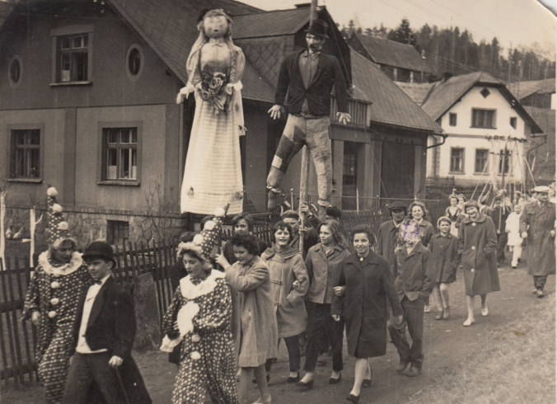

ŘÁDKY Z MATEŘSKÉ ŠKOLY

Zápis dětí k předškolnímu vzdělávání

na školní rok 2021 / 2022 do mateřské školy v Suchovršicích

3. a 4. května 20201

Z důvodu vážné epidemiologické situace prozatím nevíme, zda zápisy proběhnou přímo v MŠ osobním kontaktem, nebo pouze elektronickou cestou. Tuto informaci ale včas upřesníme.

Na zápis dítěte k předškolnímu vzdělávání potřebujete:
- vyplněnou žádost o přijetí dítěte k předškolnímu vzdělávání – možnost stáhnout na stránkách MŠ: www.ms-suchovrsice.cz, nebo po dohodě vyzvednout přímo v MŠ
- rodný list dítěte, očkovací průkaz dítěte
Nabízíme 12 volných míst. Děti budou přijímány na základě předem stanovených kritérií:
Kritéria pro přijímání dětí k předškolnímu vzdělávání do MŠ Suchovršice
Podle zákona č.561/2004 Sb. o předškolním, základním, středním, vyšším odborném a jiném vzdělávání (Školský zákon), v platném znění, rozhoduje o přijetí dítěte do mateřské školy, popřípadě o stanovení zkušebního pobytu dítěte ředitelka mateřské školy.
- Přednostně se přijímají děti v posledním roce před zahájením povinné školní docházky, jejichž vzdělávání v MŠ povinné (jsou to děti narozené od 1. 9. 2014 do
31. 8. 2015)
- Děti s trvalým pobytem v Suchovršicích
- Děti, mladší, jejichž pořadí bude určeno podle data narození. Starší budou mít přednost před mladšími
Očkování je povinné pro všechny děti, kromě dětí, které budou nastupovat do povinného posledního ročníku MŠ. Ty očkovány být nemusí. O přijetí dítěte § 16 odst. 9, se zdravotním postižením, rozhoduje ředitelka školy na základě písemného vyjádření školského poradenského zařízení, popřípadě také registrujícího praktického lékaře pro děti a dorost. (ust. § 34 odst. 6 Školského zákona).
Přijímat děti mimo zápis, tj. v průběhu školního roku je možné pouze tehdy, nebude-li v řádném termínu zápisu dětí k předškolnímu vzdělávání plně naplněna kapacita MŠ.
V Suchovršicích, dne 23. 2. 2021
Dana Kultová,
ředitelka MŠ v Suchovršicích

NAVÁZALI JSME SPOLUPRÁCI S MALOU TECHNICKOU UNIVERZITOU

Protože prioritou naší MŠ je u dětí podporovat samostatnost, logické myšlení, rozvoj jemné i hrubé motoriky, rozvoj řečových dovedností, spolupracovat s kamarády ve skupině, rozvíjet u dětí prostorové myšlení, nést zodpovědnost za své činy, dokázat si vše obhájit i zdůvodnit, pěstovat v dětech kladný vztah k místu, kde žijeme, vážit si práce druhých, šetrně se chovat k přírodě a v neposlední řadě poznávat technické obory, navázali jsme spolupráci s malou technickou univerzitou, která nabízí nejen projektové dny pro MŠ, ale i zaškolení pedagogů a širokou nabídku pomůcek. Jeden projektový den jsme zvládli uskutečnit již v tomto školním roce, a to navzdory těžké situaci s pandemií.
Náš projektový den s názvem „STAVITEL MĚSTA“ (co vše najdeme ve městě, tvorba mapy) byl neskutečně zábavný. Děti spolupracovaly na jedničku, dokázaly vymyslet neskutečné stavby, a především s úžasným nadhledem si poradily při práci s mapou. Dalším projektovým dnem bude „STAVITEL MOSTŮ“ (stabilita, pilíře, stavba mostu), který zrealizujeme hned, jak nám to situace dovolí.

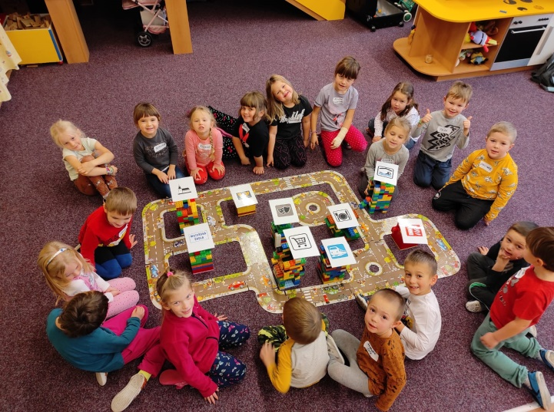

UZAVŘENÍ ŠKOLKY.
Od 1. 3. 2021 rozhodla vláda ČR o uzavření mateřských škol. Pandemickou situaci jsme ve školce zvládali až do konce kalendářního roku 2020 velice dobře. Dokonce jsme si pochvalovali, že tak zdravé děti jsme nikdy v MŠ neměli, jako v době pandemie. Trochu zvláštní, a byly jsme všechny zaměstnankyně za to moc rády. Bohužel po novém roce se situace otočila, Covid -Sars 19 začal mutovat a bohužel se začal šířit i mezi nejmenšími dětmi. Postupně se dostal i k nám do zařízení, a tak se stalo, že nám KHS doporučila uzavření MŠ z důvodu výskytu nemoci u tří dětí. Školka tak nastoupila od 18. 1. do 26. 1. 2021 do 1. karantény. Bohužel brzy po otevření školky přišla další vlna, tentokrát došlo k nákaze celkem 12 dětí a poté byla pozitivita prokázána i u tří zaměstnanců. Proto přišla 2. karanténa, tentokrát o něco delší: od 8. 2. do 19. 2. 2021. Vláda v tuto dobu již disponuje statistikou o tom, že i mateřské školy jsou zdrojem šíření, a tak v rámci lockdownu uzavírá všechny mateřské školy. Situace je vážná, víme to všichni, proto je potřeba být ohleduplný, zodpovědný, zatnout zuby, a ač se nám všechna nařízení vlády třeba nelíbí, přesto je respektovat. Rodičům nastávají v době uzavření školky starosti, to bez diskusí. Přestože má jeden z rodičů nárok na ošetřovné, vznikají komplikace. Sníží se příjmy rodiny, je třeba zajistit dětem všechny potřeby od stravování až po zábavu. Co je ale nejhorší, vysvětlit dětem, proč se nemohou vídat s kamarády. Je to těžké, ale podívejme se na tuto nelehkou situaci trochu jiným pohledem. Ne pesimisticky, ale pozitivně. Pojďme najít pozitiva:
- Rodina je více pospolu, rodiče se věnují svým dětem po celý den a tím mohou sledovat každý pokrok, který děti v tomto věku opravdu rychle dělají.
– Je dostatek času na pohádky, na vyprávění, na společné práce ať už v kuchyni, v domácnosti nebo na zahrádkách.
– Na procházky do přírody také můžeme, to je fajn. – Vzájemně se doma více poznáváme, víme, co komu udělá radost, a učíme se radovat se z maličkostí.
Předškoláci se musí distančně vzdělávat, a tak jim pravidelně zasíláme materiály, nad kterými pak s rodiči plní různě obtížná zadání rozmanitých úkolů. Snažíme se, aby úkoly byly srozumitelné, ale zároveň zábavné jak pro děti, tak pro jejich rodiče. Velikou výhodu vidíme v tom, že rodiče mají náramnou možnost vidět, zda děti zvládají pracovat samostatně, nebo s mírnou dopomocí, nebo zda je to pro ně ještě „nadlidský“ výkon. Pokud tomu tak je, je třeba více a častěji opakovat a zvážit, jestli je opravdu dítko zralé na vstup do ZŠ. Zápisy do ZŠ se již blíží, připomínám, že způsob zápisů i termíny budou na webových stránkách škol. Stejně tak to bude se zápisem do mateřské školy. Pandemická situace nám pravděpodobně nedovolí osobní setkání, a tak i letošní zápis bude probíhat pouze distančně, stejně, jako v loňském roce.
Na závěr bych vám všem chtěla popřát pevné zdraví, dobrou náladu a pozitivní myšlení. S novým virem se budeme muset naučit žít, bude tady mezi námi i nadále, ale prevencí a dodržováním hygienických opatření nad ním zvítězíme.

A nakonec něco pro zabavení a zaměstnání dětí
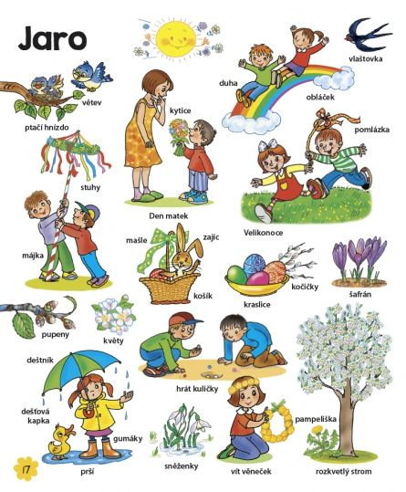
Sudoku pro nejmenší:
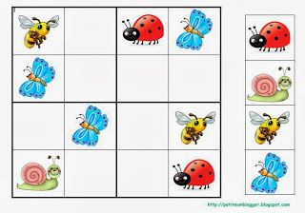
Děti, pomozte přírodě vybarvit motýla, jak by se vám nejvíc líbil
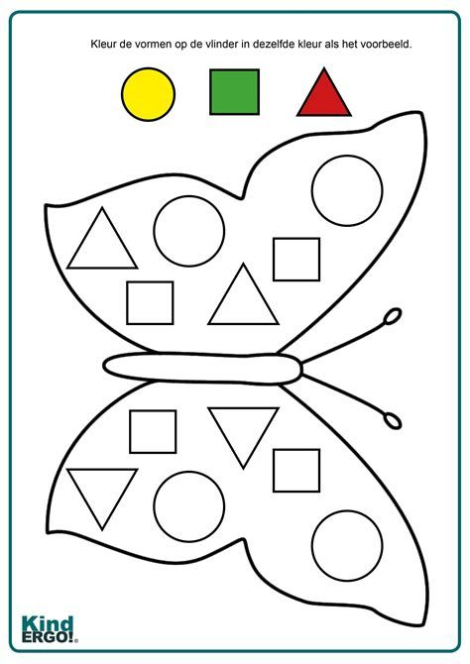
Dana Kultová

Více informací o dění ve školce sledujte spolu s fotodokumentací, na našich webových stránkách: www.ms-suchovrsice.cz

SPOLEČENSKÁ

KRONIKA

Významné narozeniny
v 1. čtvrtletí oslavili

pan JOSEF MÜLLER
paní VĚRA BOLKOVCOVÁ
paní JIŘINA PROKOPOVÁ
pan LADISLAV ŘEZNÍČEK

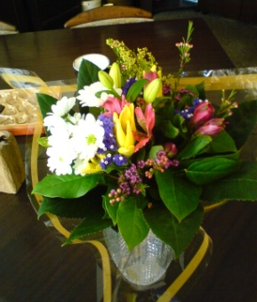

Gratulujeme a přejeme pevné zdraví, spokojenost a radost ze života.
Jakmile bude lepší situace, všechny Vás dodatečně navštívíme a osobně popřejeme.

S radostí oznamujeme, že

VIOLA KRÁLOVÁ
LEONTÝNA KULTOVÁ
MATYÁŠ JAN BOROVSKÝ
jsou naši noví občánci.

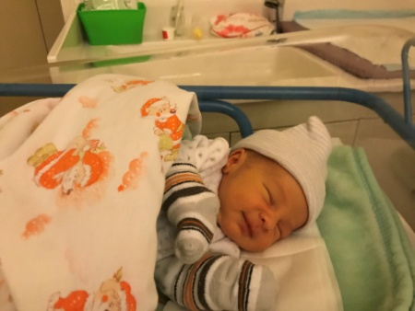

Na obecním úřadě jsme je dosud nemohli přivítat, ale těšíme se a věříme, že epidemie přece jednou skončí a my budeme moci tento rest napravit. Zatím tedy alespoň přejeme miminkům i jejich rodinám všechno nejlepší.

Navždy nás opustili

paní Jaroslava Matýsková
pan Vladimír Vik
pan Oldřich Vít
paní Božena Chudá

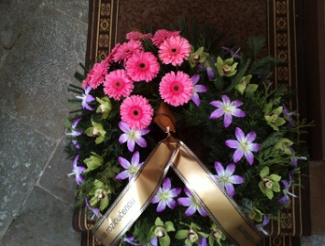

Věnujme jim tichou vzpomínku.

VZPOMÍNKA
Až příliš mnoho našich sousedů nás od začátku roku opustilo! První byla paní Jaroslava Matýsková, ta zemřela 24. ledna a hned za týden posledního ledna pan Vladimír Vik, za dva dny pan Oldřich Vít a den na to paní Božena Chudá. Když si vzpomenu na paní Matýskovou, tak je toho tolik, co se mi v mysli vybaví. Určitě je to její veselá kamarádská povaha, její ochota obětovat svůj čas práci pro druhé, její nadšení, když připravovala tajné výlety pro důchodce a radost, když se výlet vydařil a účastníci se vraceli spokojeni, vzpomínám na její obdivuhodné herecké výkony v ochotnickém divadle. Kulturu měla na starost také jako zastupitelka po dvě volební období v letech 1990 až 1998.
Pan Vladimír Vik. To je další člověk, který nám bude moc chybět. Já sama (a troufám si tvrdit, že většina z nás) na něho budu vzpomínat jako na člověka činorodého a přátelského. Měla jsem tu možnost setkávat se s ním v poříčské elektrárně, a tak vím, že i tam si ho jeho blízcí spolupracovníci považovali jako člověka spolehlivého, zodpovědného a velice pečlivého. Po odchodu z elektrárny pak pracoval na obci v Klubu důchodců a snad nejlíp vystihují jeho povahu jeho vlastní slova, když vysvětloval, proč se suchovršičtí senioři v Klubu důchodců scházejí: „Ti lidé mají k sobě blízko, mají si co říci o historii Suchovršic, o životě za jejich mládí a dnes. Musím říci, že tyto chvíle každého z nás obohacují.“ Jistě mi dáte za pravdu, že tady není potřeba dalších slov.
Odchod Oldy Víta (měla bych říci Oldřich, ale když mi to nejde, vždyť to byl náš spolužák od obecné školy), to byla hodně velká rána. Doslova před několika hodinami jsme ho viděli prohrnovat sníh a teď najednou není!
Bohužel, už jen v našich vzpomínkách budou žít paní Božena Chudá, pan Antonín Kocián, paní Lidmila Šťovíčková (nebo chcete-li Lila Řezníčková) a paní Eliška Celbová. Poslední tři jmenovaní sice v Suchovršicích už nebydleli, ale stále mezi nás patřili, protože se sem vraceli a účastnili se zde společenského dění. Vždycky se cítili být součástí Suchovršic a my jsme je tak vnímali taky.
Budeme vzpomínat.
Zdeňka Novotná

VZPOMÍNKA NA OLDU VÍTA

(*18. srpna 1955 - † 2. února 2021)
Olda Vít se narodil jako druhé dítě manželům Janě a Oldřichovi v Trutnově. S manželkou Alenou vychovali dva syny – Martina a Pavla – a s celou rodinou se usadili v Suchovršicích, kde Olda strávil zbytek svého života.
Téměř od okamžiku, kdy našel svůj domov v Suchovršicích, se Olda věnoval činnosti v našem sboru dobrovolných hasičů. Za více než 40 let aktivní dráhy si prošel mnoha funkcemi - od strojníka přes velitele až po starostu sboru. Tuto funkci zastával posledních 20 let. Do posledních chvil svého života Olda ve sboru aktivně pomáhal při pořádání akcí pro veřejnost – ať už šlo o posvícenský fotbal, pálení čarodějnic, dětský den či vynášení zimy ze vsi. Ve sboru se Olda také účastnil všech brigád i pravidelných školení.
Pokud lze někoho považovat za výraznou postavu, tak v případě Oldy to platí dvojnásob. Dá se říct, že nebyla v Suchovršicích akce, na které by chyběl. Měl spoustu kamarádů, byl velmi pracovitý, přátelský, dobrosrdečný, každému rád pomohl a s každým si rád popovídal. Mohli jsme jej pravidelně vídat v suchovršické hospůdce, kam rád zašel na pivo.
Na přelomu tisíciletí působil Olda osm let jako člen zastupitelstva obce, z toho čtyři roky jako místostarosta obce. Svou stopu v Suchovršicích však zanechal i následně. Vypomáhal svým nástupcům v zastupitelstvu obce, pomáhal také při údržbě obce. Za volant traktoru, za kterým strávil převážnou část svého pracovního života, se vrátil předloni, kdy obec zakoupila nový traktor. Ještě celý leden jsme jej mohli zahlédnout při úklidu sněhu. Zimní sezónu bohužel nestihl dokončit.
Za SDH Suchovršice
Jan Seidel

Řádky z TJ Sokol

Loňský rok našemu cvičení nepřál ani maličko. První dva měsíce 2020 byly v pohodě, jenže pak od 11. března nastal útlum veškerých aktivit. Všichni jsme se těšili na druhou polovinu roku v domnění, že bude covid zažehnán a vše se vrátí k normálu. Dva letní měsíce snad každého nabily energií a my cvičenky - ženy - jsme prázdniny zakončily setkáním v Havlovicích – samozřejmě pod vedením našeho kapitána pana Miroslava Koptíka - v rámci "Olympiády dříve narozených", a zároveň jsme si domluvily termín nového cvičení. Jenže, sotva skončilo září, skončila i naše možnost scházet se v tělocvičně. A to jsme se dvojnásob těšily, když nám ji OÚ opravdu nádherně zvelebil. Moc děkujeme.
Nikdo z nás si tak černý scénář, který přišel pak, nepřipouštěl ani v té nejskrytější části duše. Neviditelný a příšerně zákeřný vir zvaný COVID 19 udeřil v plné síle i v našich řadách. Tato slova se mi nepíšou lehce, stále jsem smutná z toho, že se nebudu smát s milou paní Eliškou Celbovou, Marií Řezníčkovou a ani s její sestrou Lidmilou, stejně tak budeme postrádat humor pana Vladimíra Vika, který byl také do vysokého věku členem Sokola a potom se věnoval Klubu důchodců. A co teprve osobnost pana Oldřicha Víta....
Loučíme se s Vámi a budeme vzpomínat.
Život však musí jít dál. A tak si třeba připomeňme, že stejně jako tomu bývalo dříve i v dnešní náročné době budeme v obci těžko hledat rodinu, jež by neměla cvičence v Sokole. Jen tak dál! Všichni se potřebujeme hýbat, a jakmile ta omezení skončí, rádi se vrhneme do tělocvičny či na hřiště. Prozatím si musíme vystačit s tím, že se můžeme setkávat jenom na venkovním prostranství s alespoň dvoumetrovými rozestupy, s respirátory či rouškami na obličejích. My v Suchovršicích si můžeme do sytosti užívat samozřejmě také vycházky do přírody. Je to naše veliká výhoda proti lidem bydlícím ve městech. Tak toho si velmi važme! A prosím, dodržujme všechna nařízení, ať se co nejdřív dočkáme normálního života.
Na závěr se s vámi chci podělit o pohled na dnes už dokumentární fotografii cvičenek - vesměs našich maminek a sousedek - ze Spartakiády1960. Foceny jsou s hlavní cvičitelkou žen před stadionem na Strahově v Praze před vystoupením.

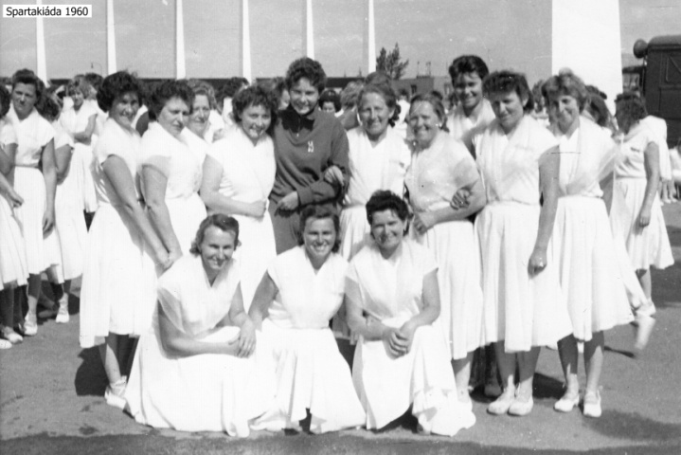

Na fotografii jsou stojící zleva: Marie - Máňa - Řezníčková, Věra Kubcová, Vlasta Žáčková, Helena - Hela - Viková, hlavní cvičitelka žen, Marie - Málča - Vítová, Helena Kociánová, Hana Schönová (Vítová), Jiřina Burdychová, ??? , dolní řada: Ladislava - Lada - Prouzová, Růžena - Růža - Vlčková, Ludmila - Lída - Jará
Od této spartakiády uplynulo vloni 60 let. To je historie!
Za TJ Sokol Suchovršice
Lada Myšková

PŘÍSPĚVKY ČTENÁŘŮ
Jak se chováme v přírodě
Je doba, kdy procházky a relaxace v přírodě je to nejlepší, co pro zdraví můžeme udělat. Umíme se v té naší krásné přírodě také chovat?
Nad Suchovršicemi je jeden krásný lesní ostrůvek zeměpisně nazývaný Jaloveček. Nejprve bych popsal, jak tento název vznikl. Naši prapředci, suchovršičtí sedláci, aby mohli obdělávat okolní pole, tak z nich sbírali kámen, který shromažďovali na nejvýše položeném místě, které bylo suché a neúrodné, to je, řečeno mluvou sedláka, jalové. Odtud název Jaloveček.
Postupem času se na kamenech začal uchycovat náletový porost a vytvářel se humus, na kterém se po mnoho let tvořil přírodní mnohodruhový les a zajímavá flora a i fauna. Není náhoda, že na tomto místě se těžko chytá jakýkoli stromek uměle vysazený a rovněž není náhoda, že se lesíček Jaloveček stal oblíbeným místem pro odpočinek v přírodě. Ono se v některých případech nejedná o odpočinek, ale o devastaci tohoto zajímavého a svým způsobem krásného lesíka a jeho okolí. Při krásném jarním odpoledni, kdy příjemně svítí jarní březnové sluníčko, slyší ten, kdo se umí v přírodě chovat, již z dálky křik a štěkot psů. Při příchodu k Jalovečku již na přilehlých pastvinách nacházíte poházené klacky okousané od psů, jak si jejich paničky a páníčkové pletou pastviny s cvičákem pro psy a nepořádek po sobě nedokážou uklidit. To co vidí slušný návštěvník přírody potom, dá se jen velmi těžko pochopit. Předesílám, každý z nás miluje své děti i svého psa, ale vše má své meze.
Naskýtá se neradostný pohled na devastaci tohoto krásného koutu naší suchovršické přírody. Křičící a pobíhající dětský kolektiv svérázným způsobem ničí přírodu Jalovečka, dupou v lesíku a systematicky ničí drobnou floru vyrostlou v tak drsných přírodních podmínkách, zůstávají po nich v lese a mimo les na pastvině rozházené klacky, vydupané cestičky v lese, pošlapané vše, co jen troch v jarní přírodě má snahu růst v nový život, do nového léta. Maminky toto počínání svých potomků nevnímají nebo nechtějí vnímat, jak se říká, mají od nich zase chvilku klid a výchovu k tomu, jak se mají chovat v přírodě, ponechám bez komentáře. V této pro přírodu devastující činnosti dětem vydatně pomáhá volně pobíhající psí smečka. Ano je to správný výraz pro asi šest volně pobíhajících psů. Kam se asi schoval ten ubohý králíček před těmi psy a tím křikem?
Tak si vy návštěvníci přírody a hlavně pak lesa pamatujte. Vždy se chovejte slušně v přírodě tak, jako se chováte slušně ve městě, doma, nebo v jiné společnosti. Nekřičte, nedupejte tam, kde nemusíte, choďte po cestách, dýchejte čerstvý lesní vzduch, nepleťte si les s dětským hřištěm nebo se psím cvičištěm a když už to váš psí miláček nevydrží bez hozeného klacku, prosím uklízejte po sobě. Pamatujte si, že příroda není otevřená aréna, ale že příroda je CHRÁM.
Josef Jansa

Chvilka pod noční oblohou
Naše zářivá hvězda se už před hodinami zavrtala do peřin a položila svou hlavu na polštář. Své místo přenechala kulatému pánovi noční oblohy, ze kterého dnes ale vidíš jen malý stříbrný srpek.
Dorůstá, nebo ubývá? Co myslíš?
Já nevím, nikdy jsem se v Měsíci nemohl vyznat. Jednou je tak blízko, podruhé tak daleko, jednou září jako lampa, a potom zase ať hledám, jak hledám, nemůžu ho nikde v jeho tmavém království najít. A tenkrát v únoru jsem ho našel koupat se v řece. No řekni, není to takový všudybyl srandista?
Jo aha, ty můj názor nesdílíš… To nevadí, kdyby si každý člověk myslel to stejné, celý svět by byl stejný a jednotvárný.
Tak co si myslíš o Luně?
Kulaté těleso, souputník naší zelené Země, přitahovaný jejím gravitačním polem, způsobující mohutné klesání a stoupání slaných mořských hladin, příliv a odliv… Ano, ano, rozumím. Jsi vědec, vzdělaný člověk, mělo mě to napadnout hned. Teď prosím jen zkus svoji vzdělanou hlavu na chvíli oprostit od vědění a učení. Zavři oči. Zaposlouchej se do tmy. Do hluboké prosincové noci…
Fouká chladný vánek. Laská naše tváře těmi nejjemnějšími doteky. Ruku v ruce se s větrem prohání malinké běloučké sněhové vločky. Plachtí ve větru jako nějací dravci. Také jejich let většinou končí na zemi. Ale vločky se neženou za kořistí, spíše jen tak z radosti přistávají na zmrzlé hlíně a ze svých těl tvoří zářivý kabátec země, který vykouzlí milionům drobným skřítkům úsměv na tváři.
Zakloň hlavu. Pohleď na to temně modré nebe nad námi. Srpek Měsíce poněkud ztratil svou ladnou důležitost. Na nebeském jevišti začínají vystupovat třpytivé tanečnice. Hvězdy. Vždy když uvidím hvězdy, mám pocit, že už nejsem o samotě, i když opravdu jsem. Hvězdné obrazce jasně září na černém stropě. Je to snad jako nějaké kouzlo. Působí magicky, tak zvláštně chladně, ale když by ses vydal ke zdroji této krásy, nalezneš obrovskou ohnivou kouli, která se ani chloupkem nepodobá téhle hvězdě, co Ti svítí nad hlavou.
Velký vůz, Malý vůz, Kassiopeia, Herkules…
Promiň, cože jsi říkal? Že ten Měsíc dorůstá? Ach tak… Ale ano, už to vidím, je do tvaru písmene D.
Křup, křup. Slyšíš ten hlas kyprého sněhu pod našima nohama? Na jeho bílé kůži se objevily otisky našich podrážek. Mráz se dal do našich chodidel, jen jak je pravda.
Naše roky se otočily. I hvězdná obloha se točí. Rozjasněná krajina světlým sněhem nás doprovází až k velkým dřevěným strážcům našich obydlí. Můj pohled naposledy střelí do dáli.
Myslím, že nic krásnějšího není, však stejně vždy skončíme doma, u kamen se šlehajícími plameny, ve sladkém zapomnění.
Petra Havlová

deset ŽIVOTNÍCH PRAVD A HODNOT, KTERÉ ZMĚNÍ VÁŠ OSUD
10. 03. 2021/ NICOL PROSOVÁ
Někdy vás asi překvapí, jak snadné je ztratit povědomí o tom, co je v životě opravdu důležité. S nabitým diářem, prací, dětmi a koníčky člověk ani nemá čas se soustředit na vlastní pocity. Letí na autopilota, hlavně aby všechno stihl. Někdy i rodinné oslavy, prostě chvíle, kdy máte mít radost a užívat si společnost lidí, které máte rádi, se stávají rutinní záležitostí, která vás spíš obtěžuje.
Když se věci nedaří tak, jak jste si to naplánovali, často za to může právě ten autopilot. Zapomněli jste, co je pro vás podstatné… Připomenout si důležité životní pravdy není snadné, zvlášť když se zrovna řítíte opačným směrem. Dlouhodobě vám ale přinesou štěstí nebo minimálně klid. Zopakujte si je s námi a zkuste si na ně vzpomenout pokaždé, kdy se vám nebude dařit. Uvidíte, že začnete i méně příjemné situace vnímat s větší lehkostí.

1. PŘED ÚSPĚCHEM BÝVÁ PÁD
Žádný učený z nebe nespadl. Nikdo, kdo je úspěšný, se jím nestal ze dne na den. Ostatně jak jinak než chybami zjistíte, že jdete správným směrem? Chcete-li se někam posunout, musíte být trpěliví a pořád stejně pilní.

2. MÍT NABITÝ PROGRAM NEZNAMENÁ BÝT PRODUKTIVNÍ
Představte si své kolegy v práci nebo svého šéfa. Lítat po schůzkách, posílat desítky e-mailů denně nezaručí dokonanou práci, leckdy spíš jen frustraci z promarněného dne. Snažte se svůj den využít efektivně – i když musíte sedět na poradách, přispějte svými nápady do diskuse, pošlete e-maily a esemesky, které jste odkládali, promyslete si strategie na další schůzky… A do budoucna si svého času važte a využívejte ho rozumně.

3. JSTE STEJNĚ DOBŘÍ JAKO TI, KTERÝMI SE OBKLOPUJETE
Není tajemstvím, že lidé, se kterými trávíte čas, vás ovlivňují. Snažte se proto být s těmi, co vás inspirují, myslí to s vámi dobře a pomáhají vám s osobnostním růstem. Co s těmi ostatními? Pokud vás shazují, deprimují a máte pocit, že vás okrádají o čas, bylo by lepší se s nimi přestat stýkat.

4. SVŮJ ŽIVOT ŘÍDÍTE VY
To, co žijete, kde to žijete a s kým to sdílíte, je důsledek vašeho vlastního jednání. Jestli se vám to nelíbí, neobviňujte osud a ostatní, začněte s tím raději něco dělat. Budoucnost je ve vašich rukou, tak se nebojte udělat si ji podle svého gusta. Pokud se cítíte zamrzlí, potřebujete změnu. Pro tu ale, jak jistě víte, musíte riskovat a možná obětovat jistotu. Sny se přece neplní samy od sebe. Pokud si pořád nejste jistí, odpovězte si na jednoduchou otázku: Když to neuděláte, bude vás to do konce života mrzet?

5. STRACH JE ŠPATNÝ RÁDCE
Nebojte se riskovat. Nebojte se plnit si sny. Nebojte se změny. Jak se říká: co je to nejhorší, co se vám může stát?

6. KDYŽ ODPUSTÍTE, BUDE VÁM LÍP
Říká se, že chybovat je lidské, odpouštět zas božské. Pokud vám někdo ublížil, nečekejte na jeho omluvu. Věřte, že váš život bude mnohem snazší, když mu odpustíte i tak. Nenávist a negativní pocity z minulosti vám můžou zkazit hezké dny současnosti. Pamatujte si, že když někomu odpustíte, neznamená to, že schvalujete či zlehčujete jeho zlé chování a konání – jen jste se rozhodli žít bez křivd.

7. ŽIJTE PŘÍTOMNOSTÍ
Zapomeňte na chvíli na minulost, přestaňte se soustředit na budoucnost. Zkuste si týden žít jen ze dne na den a neplánovat nic kromě oběda či večeře. Pokud trpíte na úzkost, uvidíte, že se vám uleví. Jestli to pro vás není snadné cvičení, možná je potřeba, abyste si ujasnili dvě věci: minulost neovlivníte, je lepší ji přijmout a budoucnost je nejistá, každým dnem ji můžete změnit, tak proč se strachovat?

8. SEBEVĚDOMÍ SI ZVÝŠÍTE JEN VY SAMI
Jestli se hodnotíte podle toho, jak úspěšní či bohatí jsou lidé ve vašem věku a okolí, děláte chybu. To je cesta do pekel. Myslíte si, že Mozart, který údajně skládal hudbu v pěti letech, žil šťastný život? Zvládli jste překonat složité životní překážky? Získali jste skvělou práci? Máte úžasného partnera, který by podle vás mohl dobýt i jiná srdce? Vychovali jste hodné děti? Pak byste si sebe měli vážit a uvědomit si, že jste spousty věcí dosáhli jen díky sobě.

9. ŽIVOT JE KRÁTKÝ
Každým dnem svět přijde o miliony lidí, kteří si možná mysleli, že se dožijí více let. Není důležité, jak dlouho žijeme, ale jestli jsme se svým životem spokojení. Říkáte si „tohle musím stihnout“, „tohle chci jednou za život zažít“? Nečekejte. Nechcete jen EXISTOVAT, chcete ŽÍT.

10. ZMĚNĚ SE NEVYHNETE
Jen když ji přijmete, najdete v ní něco pozitivního. Přece nechcete každým dnem dělat jedno a to samé. Změny vítejte s otevřenou myslí i náručí.

Koronavirus
Dopis lidstvu

Země zašeptala, ale vy jste neslyšeli…
Země mluvila, ale vy jste neposlouchali…
Země křičela, ale vy jste byli hluší…
A tak jsem se narodil…
Nenarodil jsem se, abych vás potrestal…
Narodil jsem se, abych vás probudil
i když byla ještě noc…
Protože matka vaše, Země,
mocným výkřikem žádala o pomoc…
Masivní záplavy. Neslyšeli jste…
Hořely ohně. Neslyšeli jste…
Silné hurikány. Neslyšeli jste…
Děsivá tornáda. Neslyšeli jste…
A stále Zemi neposloucháte!!!
Živočichové v oceánu
kvůli jedům ve vodách hynou…
Ledovce alarmujícím tempem se rozpouštějí…
Těžké sucho decimuje Zemi…
Kolik negativity z vašeho počínání
Země přijímat musí, jste neviděli…
Pro stop válek nic jste neudělali…
Pro stop chamtivosti jste také nic nedělali….
Prostě jen svého pohodlného života
užívali jste si stále dokola …
Nezáleželo vám na tom, kolik nenávisti bylo…
Nezáleželo vám na tom, kolik vražd denně…
Důležitějším bylo získat ten nejnovější iPhone
než se starat o to, co se vám snažila říci Země…
A tak jsem přišel…
A tak jsem už tady!!!
Abych zastavil svět v jeho zajetých kolejích…
A konečně donutil všechny
volání Země poslouchat…
Abych vyburcoval k činům, které Zemi pomohou …
A donutil vás nemyslet jen
na získávání mamonu…

Tak teď konečně jako Země jste…
O přežití pouhé se velice bojíte…
No jaký je to pocit?
Dávám vám horečku, abyste poznali
jak hoří ohně na Zemi…
Dávám vám problematické dýchání…
Abyste poznali jak Zemi
velice sužuje vzduchu znečistění…
Dávám vám slabost malátnou…
To abyste věděli
jak síly Země den ze dne slábnou…
Vzal jsem vám pohodlí…
Omezil vaše výlety…
A vzal všechny možnosti,
pro které tak snadno
bylo zapomínati
na matku Zemi,
na její bolesti…
Zastavil jsem svět!!!
Ale co teď???
Musíte si udělat prostor i čas,
abyste mohli přemýšlet zas
co k žití na této Zemi důležité je…
A bez čeho lidstvo nepřežije…

Nejsem tu proto
abych vás trestal…
Jsem tu proto
abych vás probudil!!!.

Všechno jednou skončí…
I já jednou zmizím…
Možná ale, že ne na věky!!!
Proto nezapomínejte, prosím,
na tyto okamžiky!!!

Poslouchejte bedlivě volání Země!!!

Rozumu zdravého užívejte
a konečně se začněte o tu vaši
matku, Zemi, starat pečlivě …
O její živou i neživou přírodu…
Přestaňte konečně znečišťovat
půdu, vzduch i vodu…
Ukončete všechny války žabomyší…
Přestaňte starat se o hromadění
majetku pouze…
Stop vyhlaste této hamižné touze!!!
A prostor i vaši duši dejte ….
V souladu, pokojně a v míru
se sousedy všemi žijte…

Protože jestli volání Země neuposlechnete
tak příště…
Příště se vrátím možná!!!
A síla moje zajisté
bude údernější
a mocná!!!

Podpis v. r.
Koronavirus

Napsal: Vivienne R Reich

KULTURNÍ PROGRAM

SMRŤAČKA
TJ SOKOL
ZUMBA
MLADÍ HASIČI
VÝTVARNÉ DÍLNY

Prozatím musíme všechny společné aktivity oželet, pokud to situace dovolí, budete včas informováni.

Knihovna – výdejní okénko:
Pá 27.3., 10.4., 24.4. vždy 14,00-15,00

POVÍDÁNÍ NA KONEC

Nejdřív poděkuji vám všem, kteří jste poslali po prvního letošního zpravodaje své příspěvky. Zejména děkuji za ty, které jste sami napsali, ale samozřejmě i za články přejaté. Je hezké, že se chcete podělit s ostatními o zajímavé čtení.

Ve dvou článcích v tomto čísle jsme si připomněli naši krásnou přírodu. Tak přidám ještě něco do třetice: Nedělám si žádnou statistiku, ale troufám si tvrdit, že je teď víc než kdy předtím využívaná cesta podél řeky, (tady mám na mysli Horní Malou Stranu, kterou mám na očích). Bezesporu i díky nové lávce na Lhotkách stejně tak díky všem současným omezením. Hodně maminek tu vozí svá miminka v kočárcích, ideální terén se tu nabízí začínajícím cyklistům, hodně lidí si sem chodí zaběhat anebo prostě jen na procházku. Před lety vzniklo u panelky hřiště pro radost dětem a tak je opravdu příjemné vidět, kolik maminek či tatínků na to maličké hřiště s dětmi chodí. Jen bych chtěla poprosit všechny návštěvníky toho místa: nenechávejte hračky poházené všude kolem, uklízejte je do pískoviště. A ještě prosím, pokuste se uhlídat děti, aby písek zůstal v pískovišti i pro ty, co sem přijdou po vás.

Nakonec si dovolím „potisící“ zopakovat žádost pejskařům: uklízejte po nich jejich výkaly. Mějte na paměti, že po vás sem přijde mnoho dalších lidí a nikdo z nich netouží odnést si na botách to, co tu zůstalo ležet po vašem pejskovi. Copak je tak strašně těžké vzít si sáček – kolem panelky jsou na třech místech – to nadělení po svém pejskovi sebrat a hodit do koše (taky jsou tu tři)?

Tak a dost již lamentací!

Blíží se jarní svátky, tak změním téma. Připomeneme si Svatý týden. Začíná Květnou nedělí, po ní následují Modré pondělí, Šedivé úterý, Škaredá středa, Zelený čtvrtek, Velký pátek, Bílá sobota, Velikonoční neděle a zakončuje ho Velikonoční pondělí.
Květná neděle připomíná příchod Ježíše Krista do Jeruzaléma.
Modré pondělí je posledním masopustním pondělím.
Šedivé úterý je také někdy nazýváno Žluté úterý. Šedivá barva symbolizuje úklid, žlutá barva v křesťanství symbolizuje věčnost, ctnost, rozum, úctu, vznešenost, žárlivost a boží světlo.
Škaredé středě se také říká Sazometná středa, smetná či černá. Tento den připomíná zrazení Ježíše Jidášem za 30 stříbrných, proto škaredá. Podle lidové pověry kdo se ten den bude mračit, ten se bude mračit po celý rok.
Na Zelený čtvrtek si křesťané připomínají Ježíšovu poslední večeři. Jedla se jídla ze zelených surovin, aby člověk zůstal zdravý po celý rok.
Na Velký pátek byl Ježíš odsouzen, ukřižován a následně pohřben.
Bílá sobota se nesla ve znamení příprav na Boží hod velikonoční.
Velikonoční neděle nebo Boží hod velikonoční je největším křesťanským svátkem, kdy došlo ke Kristovu zmrtvýchvstání. Lidé si nechávali posvětit jídlo a kus posvěceného pokrmu měl dostat i každý host v domě. Hezkým zvykem je, že si rodina rozdělí jedno z vajíček připravených na koledu. To proto, aby se celá rodina sešla i za rok.
Velikonoční pondělí se také nazývá červené. Tento den chlapci chodí na koledu, za odměnu dostávají malovaná vajíčka. Červená barva na kraslicích má speciální význam a značí barvu krve Ježíše Krista.

Milí čtenáři, přeji vám všem krásné jaro. A zároveň nám všem přeji, abychom se co nejdřív dočkali času, kdy nás nebudou svazovat žádná omezení a nařízení. Zatím je však prosím dodržujme, ať už ta ošklivá pandemie konečně pomine a ať se toho vytouženého normálního života dočkáme co nejdřív. K tomu se nalaďme optimisticky, navíc se kvapem blíží ta Škaredá středa, tak ať se nikdo z nás nemračí. Usmívejme se na sebe a nejen ten jeden den, ale pořád!
Zdeňka Novotná

Slova moudrých na závěr:
Největším štěstím člověka je, když může žít pro to, za co by byl ochoten zemřít.
Honoré de Balzac

V očích máme napsané to, co by srdce řeklo, kdyby mělo ústa.

A pár lidových pranostik na závěr:
Hrom v dubnu – dobrá novina,
mráz květů více nepostíná.

Před Servácem není léta,
po Serváci s mrazy veta.

Příští zpravodaj vyjde v červnu 2021

č. 1/2021
15. 3. 2021
© Obec Suchovršice, Suchovršice 122, 542 32 – www.suchovrsice.cz

